

**РОЗВ’ЯЗУВАННЯ ЗАДАЧ З ПАРАМЕТРОМ**

***Розділ 1 «Теоретичні основи для вивчення теми «Задачі з параметром» в шкільному курсі математики»***

***Аналітичний спосіб розв'язування задач з параметрами.***

Якщо рівняння крім невідомих містить числа, позначені буквами, то вони називаються **параметрами**, а рівняння **параметричним**. **Параметр** – деяке фіксоване , але невідоме число. Слід мати на увазі, що параметричне рівняння задає не одне рівняння, а ціле сімейство рівнянь, які визначаються параметром. Надаючи параметрам різні значення, будемо отримувати різні рівняння з числовими коефіцієнтами. Переважно зустрічаються рівняння:

- з одним параметром і одним невідомим;

- з двома параметрами і одним невідомим;

- з одним параметром і двома невідомими;

- з двома параметрами і двома невідомими.

*Розв’язати рівняння з параметрами означає наступне:*

• досліджувати, при яких значеннях параметрів рівняння має корені і скільки їх при різних значеннях параметрів;

• знайти всі вирази для коренів і вказати для кожного з них ті значення параметрів, при яких цей вираз дійсно визначає корінь рівняння.

Усі завдання з параметром можна умовно розбити на два класи.

До першого класу віднесемо завдання, в яких потрібно розв’язати рівняння при всіх значеннях параметра. У таких завданнях потрібно провести повне дослідження розв’язку ,розглянути наступні випадки:

- випадок, при якому завдання не має сенсу(змісту);

- випадок, при якому завдання не має розв’язку;

- випадок, при якому завдання має єдиний розв’язок або кінцеве число точних розв’язків;

- випадок, при якому завдання має безліч розв’язків.

До другого класу належать завдання, в яких потрібно з усіх значень параметрів виділити ті, при яких рівняння буде володіти деякими заданими властивостями. У таких завданнях не слід проводити повного дослідження рішення, а досить навести рішення, яке призведе до відповіді на поставлене запитання в завданні.

***1.1.Лінійні рівняння з однією змінною, що містять параметр.***

Рівняння виду ах + b = 0, де а і b – деякі незмінні, називається лінійним рівнянням. Розглянемо розв’язування лінійних рівнянь. Нехай а – будь-яке число, яку не дорівнює нулю, с - будь-яке число.

|  |  |  |  |
| --- | --- | --- | --- |
| Рівняння | Розв’язання | Приклади | |
| Рівняння | Відповідь |
| ах=0 | х=0 | 5х=0 | х=0 |
| 0х=а | Рівняння не має розв’язків . | 0=5 | Ні |
| 0х=0 | Рівняння має безліч розв’язків | 5х=5х | х- будь-яке число |
| ах=с | Рівняння має єдиний корінь х= | 5х=10 | х=2 |

Наведена таблиця є опорною при розв’язуванні параметричних завдань даного типу. Особливістю рішення лінійного рівняння з параметром є розгляд двох випадків:

А) коефіцієнт при змінній дорівнює нулю;

Б) коефіцієнт при змінній не дорівнює нулю.

**Приклад 1** ах=1.

Розв’язування рівняння зводиться до розгляду двох випадків.

1) Якщо а=0, то рівняння має вигляд 0 х=1,яка не має розв’язків .

2) Якщо а 0 , то можна розділити обидві частини рівняння на m, і рівняння має єдине рішення х= . .



**Приклад 2.** ау=0.

Розв’язання рівняння зводиться до розгляду двох випадків.

1) Якщо а=0 , то рівняння має вигляд 0=0, має безліч розв’язків .

2)Якщо а≠0, то у=0.

**Приклад 3.** ах=а.

Розв’язування рівняння зводиться до розгляду двох випадків.

1)Якщо а=0, то отримаємо 0 х=0, має безліч розв’язків .

2)Якщо а≠0, то х= , х=1.

**Приклад 4.** (а-1)х=а.

Розв’язування рівняння зводиться до розгляду двох випадків.

1) Якщо а-1=0, а=1, то отримаємо рівняння 0 х=1,яка не має розв’язків .

2)Якщо а≠1, то х= .

**Приклад 5.** (а+3)х=а+3.

Розв’язування рівняння зводиться до розгляду двох випадків.

1)Якщо а= -3, то отримаємо 0 х=0, яке має безліч розв’язків .

2) Якщо а≠ -3, то х= , х=1.

**Приклад 6.** (7-3а)х=0.

7-3а=0

а =  .

1. Якщо а=, то 0х=0, має безліч розв’язків .



1. Якщо а≠,то х=0.



**Приклад 7**. При якому значенні параметра а рівняння (3-2а)х=0,має єдиний розвязок.

Визначимо значення а.

3-2а=0; а =1,5.

Відповідь: при а≠1,5 рівняння має єдиний розв’язок х=0.

**Приклад 8.** (а2 -1)х=2 а2 + а -3.

Розв’язання :

Наведемо дане рівняння до виду (а-1)(а+1)х=(2а+3)(а-1).

Якщо а=1, то рівняння приймає вигляд 0 х=0, має безліч розв’язків .

Якщо а=-1, то рівняння приймає вигляд 0 х=-2, рівняння не має розвязків.

Якщо а1 , то рівняння має єдиний розв'язок х= .



Це значить, що кожному допустимому значенню відповідає єдине значення х. Відповідь: якщо а=1, то х - будь-яке дійсне число; якщо а=-1, то рівняння не має розв’язків ; якщо а1 , то х= .



**Приклад 9**. При яких значеннях параметра а рівняння має безліч розв’язків ?

6(ах-1)-а=2(а+х)-7.

Розв’язання :наведемо дане рівняння до виду 2х(3а-1)=3а -1.

Якщо 3а-1 0,тобто а, , то х= .



Якщо 3а-1=0, тобто а= , то рівняння приймає вид 2х 0=0, його розв’язком є будь-яке число.



Відповідь: рівняння має безліч рішень при а=



.

**Приклад 10.** При яких значеннях параметра а рівняння не має розв’язків ? =2а.

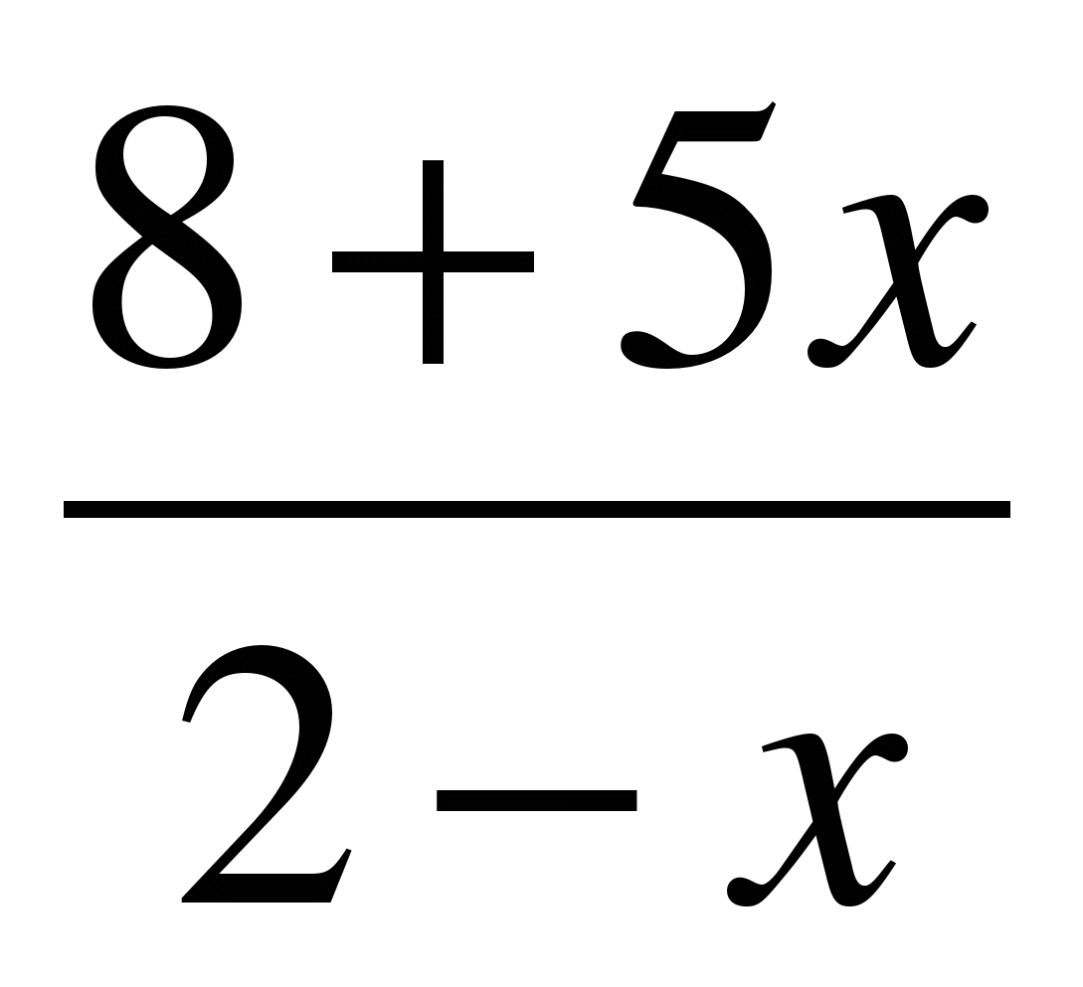

Розв’язування :наведемо дане рівняння до виду х(5+2а)=4а-8.

Якщо 5+2а 0,тобто а -- , то х= .

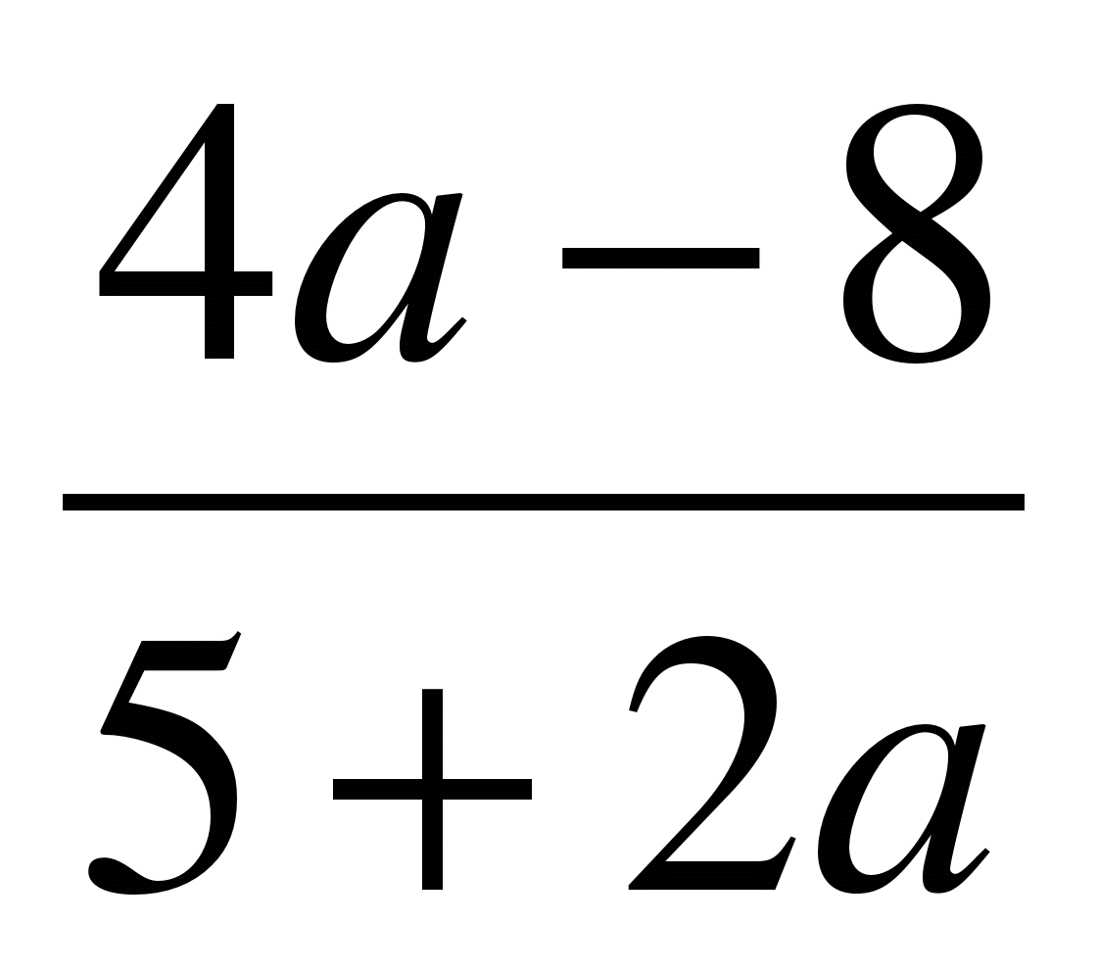

Якщо 5+2а =0,тобто а =- , то рівняння приймає вигляд х 0=-18, це рівняння не має розвязків.



Відповідь. рівняння не має рішень при а =- . Решение. Приведем данное   
***1.2.Квадратні рівняння, що містять параметр.***



**Приклад 11.** Розв’язати відносно х:

ах2-2х+4=0

Якщо а=0, тоді рівняння прийме вид -2х+4=0, звідси х=2.

Якщо а 0, то D=4-16а.



Якщо 4-16а≥0, тобто а≤ , х1,2=

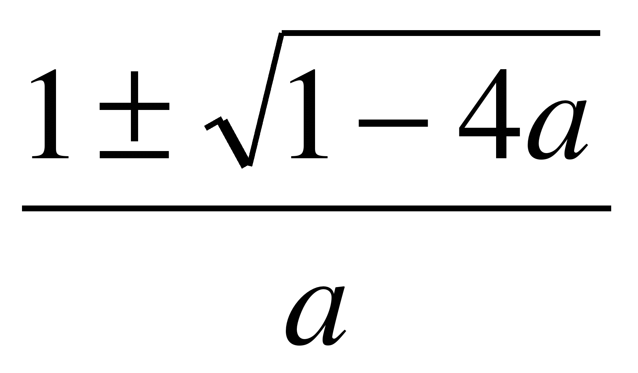

Якщо 4-16а<0, тобто а> , то рівняння не має розв’язків .



Відповідь: якщо а=0, то х=2;

якщо а 0 і а≤ , то рівняння має два розв’язка х1,2=



якщо а 0 і а> , то рівняння не має розв’язків .



**Приклад 12.** При яких значеннях а рівняння ах2-х+3=0 має єдиний розв'язок? Якщо а=0, тоді рівняння прийме вид –х+3=0, звідси х=3.

Якщо а 0, то D=1-12а.



Рівняння буде мати єдиний розв'язок при D=0.

1-12а=0, звідси а= .



Відповідь: рівняння має єдиний розв’язок при а=0 або а=   
  
**Приклад 13.** При яких значеннях а рівняння ах2+4х+а+3=0 має більше одного кореня?



Якщо а=0, то рівняння прийме вид 4х+3=0, яке має єдиний корінь, що не задовольняє умові задачі.

Якщо а 0, то D=16-4а2-12а.



Рівняння має більше одного кореня при D>0.

16-4а2-12а >0.

Розглянемо функцію у= у=16-4а2-12а.

Знайдемо нулі функції, розв’язавши рівняння 16-4а2-12а=0..

а1=-4; а2=1.

Функція приймає додатні значення, при -4<а<1.

Відповідь: рівняння має більше одного кореня, якщо -4<а<0 і 0<а<1.

**Приклад 14.** Знайти коефіцієнт а, якщо корені рівняння х2-2х+а=0 . пов'язані співвідношенням 2х1+х2=3

х2-2х+а=0..

За теоремою Вієта х1+х2=а і х1х2=2 .



Складемо систему:



розв’язавши цю систему, отримуємо, що х1=1, х2=1,тоді а=1.

Відповідь: а=1.

***1.3.Системи лінійних рівнянь з параметром****.*

Системи лінійних рівнянь виду



1) мають єдиний розв’язок, якщо ;



2) не мають розв’язків , якщо = ;



3) мають безліч розвязків, якщо== .



**Приклад 15** . Знайти всі значення параметра а, при якому система має безліч розв’язків



Система має безліч розв’язків , якщо виконується умова: = = . 1) = ;

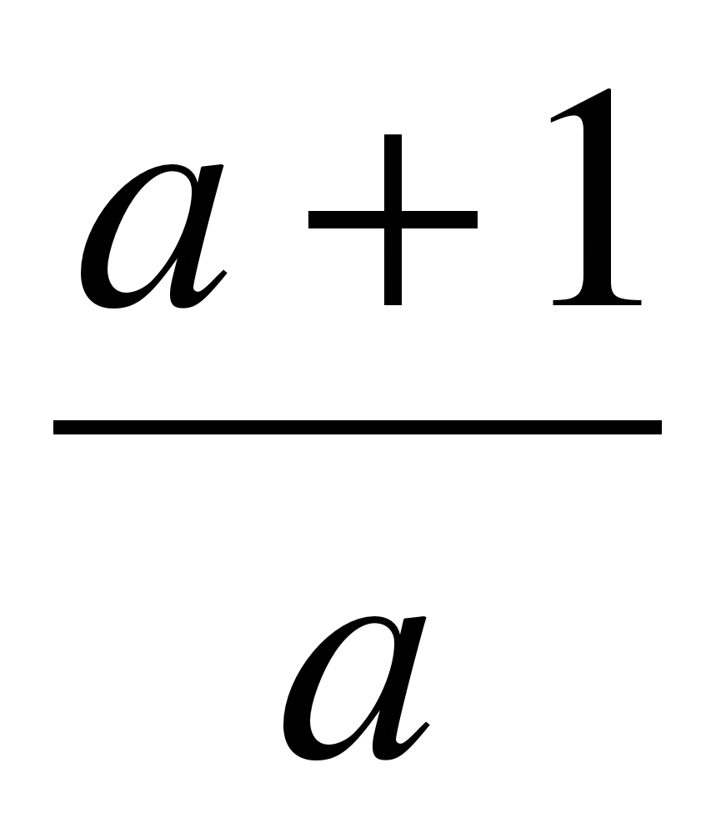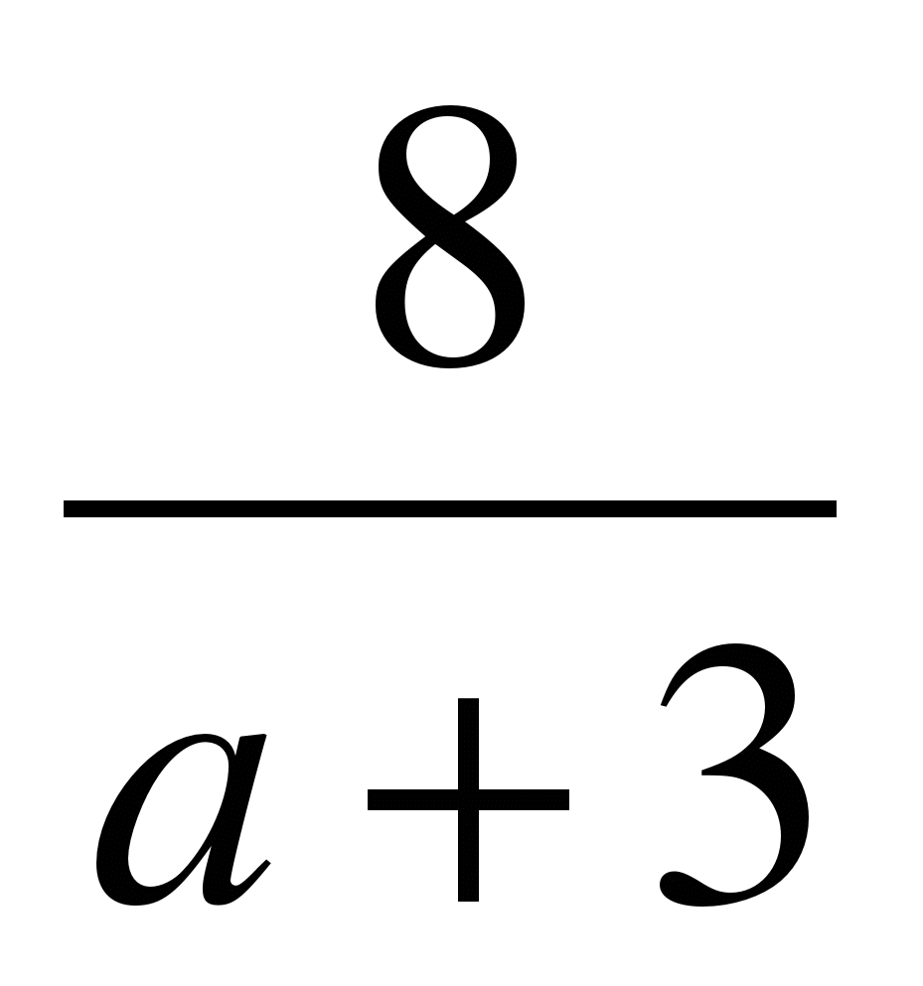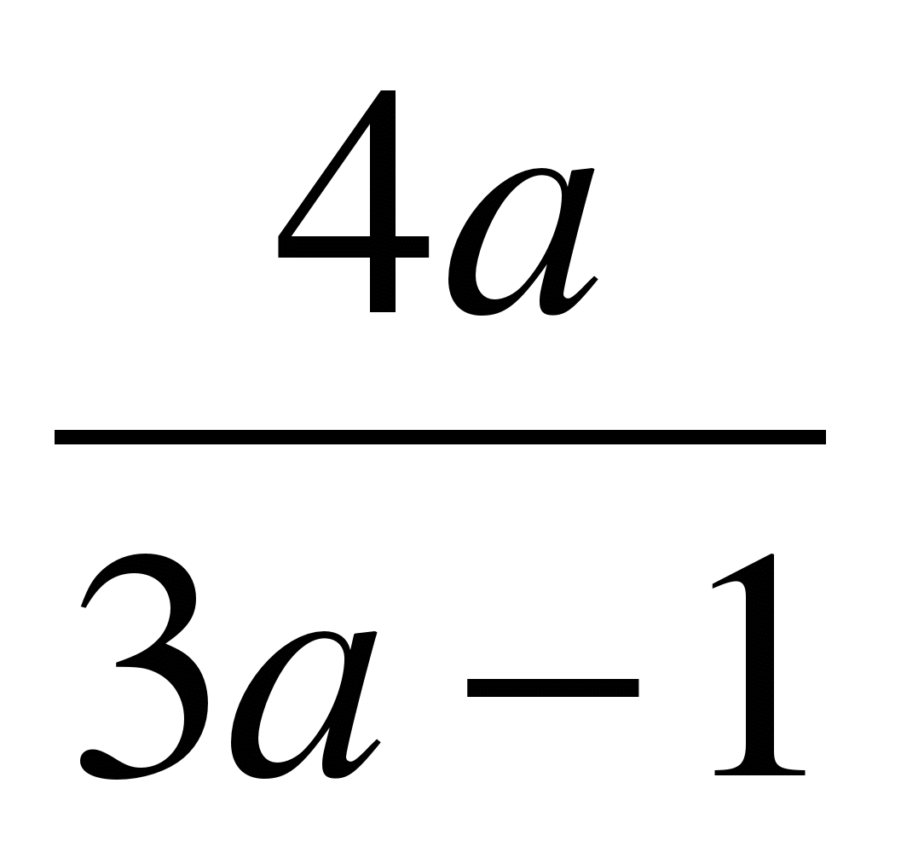

ОДЗ: а 0, а -3.



(а+1)(а+3)=8а, звідси а2-4а+3=0.

D>0, а1=1, а2=3. Обидва значення входять в область допустимих значень.

2)= ;



ОДЗ: а; а-3



4а(а+3)=8(3а-1), звідси а2-3а+2=0.

D>0, а1=2 і а2=1. Обидва значення входять в область допустимих значень.

1. =;



ОДЗ: а; а0.



4а2=(а+1)(3а-1), звідси а2-2а+1=0, (а-1)2=0, а=1.

Відповідь: при а=1 система має безліч розв’язків .

**Приклад 16.**  При яких m і n система



а) має єдиний розв’язок ;

б) не має розв’язків

Розв’язання:

а) система має єдиний розв’язок , якщо ;



Ця умова виконується при m 6.



б) система не має розв’язків , якщо = ;



1) ) =  , звідси m=6.



2) , звідси n 8.



3)  , звідси n  ; тобто при m=6, n 8.



Відповідь: а) при m 6 система має єдиний розв’язок ;



б) при m=6 та n 8 система не розв’язків.



***Розділ 2. Методичні рекомендації з теми «Задачі з параметром».***

Завдання для розв’язування у 7 класі.

|  |  |
| --- | --- |
| I варіант   1. ах= -5; 2. ах=0; 3. ах=а; 4. (а-4)х=а-4; 5. (6-3а)х=0. | II варіант.   1. ах=5; 2. ах=0; 3. ах= -а; 4. (4-а)х=4-а; 5. (3а-6)х=0. |

Завдання для розв’язування у 8 класі.

|  |  |
| --- | --- |
| I варіант.   1. 2а-сх=1; 2. ах=с+2; 3. 4+сх=а; 4. (а+с)х=а+с; 5. с=а(х-3); 6. 4сх-8с=2ах-4а; 7. 3а2х-ах-с-3с2х=а+сх. | II варіант.  1. 3а+сх=1;  2. сх=а-3;  3. ах-3=с;  4. (а-с)х=а-с;  5. 4= а- (сх-1);  6. ах-6с=3а-2сх;  7. 5с2х+2сх+2ах-а=с+5а2х; |

Завдання для розв’язування у 9 класі.

|  |  |
| --- | --- |
| I вариант.   1. Знайдіть всі значення k, при яких виконується нерівність:   а) x2 - 24x + k > 0 вірно при всіх, окрім х = 12,   1. б) 64x2 + kx + 9 > 0 вірно при всіх х, окрім х = -3/8. 2. Знайдіть всі значення t, при яких рівняння має два різні кореня   а) x2 - 6x + t =0;  б) (t + 3)x2 + 2(t - 1)x + t = 0. | II вариант.   1. Знайдіть всі значення t, при яких рівняння буде мати два різні кореня   а) x2 - 6x + t =0;  б) (t + 3)x2 + 2(t - 1)x + t = 0.   1. При яких значеннях t рівняння x2 - 2tx + t2 - 1 = 0 має два дійсні корення 2. Укажіть всі значення m, при яких виконується нерівність при будь-якому значені х:   а) 2x2 - x + m > 0; б) 3x2 + 2x + m > 0. |

***Рекомендації для учнів.***

1. Перш, ніж приступити до вирішення завдання з параметрами, радимо розібратися у ситуації для конкретного числового значення параметра. Наприклад, візьміть значення параметра а=1 і дайте відповідь на питання: чи є значення параметра а=1 шуканим для даної задачі. Зазначимо, що підстановка фіксованого значення параметра дозволяє у багатьох випадках знайти шлях вирішення завдання.
2. При розв’язуванні багатьох задач з параметрами зручно скористатися геометричними інтерпретаціями. Якщо зобразити графіки функцій, що входять в ліві і праві частини розглянутих рівнянь, то тоді точки перетину графіків будуть відповідати розв’язкам рівняння, а число точок перетину - числу рішень. Аналогічно, при вирішенні систем рівнянь або нерівностей можна зобразити геометричні місця точок площини, що задовольняють рівнянням, розглянутим або нерівностям. Це часто дозволяє істотно спростити аналіз завдань, а у ряді випадків являє собою єдиний "ключ" до вирішення.
3. Розвязування багатьох задач з параметрами вимагає вміння правильно формулювати необхідні та достатні умови, які відповідають різним умовам розташування коренів квадратного тричлена на числовій осі.
4. Істотним етапом вирішення завдань з параметрами є запис відповіді. Особливо це відноситься до тих прикладів, де рішення як би залежить від значень параметра. У подібних випадках складання відповіді - це збирання раніше отриманих результатів. І тут дуже важливо не забути відобразити у відповіді всі етапи рішення. Також рекомендуємо перш, ніж записувати відповідь, ще раз уважно прочитати умову задачі і чітко усвідомити, що саме питається.
5. Для того, щоб освоїти прийоми розв'язування задач з параметрами, необхідно уважно розібрати наведені приклади розв'язання таких завдань і постаратися переглянули якомога більше завдань для самостійного рішення.